华为鸿蒙系统LED魔宝安装流程

1，正常下载安装时会弹出此提示

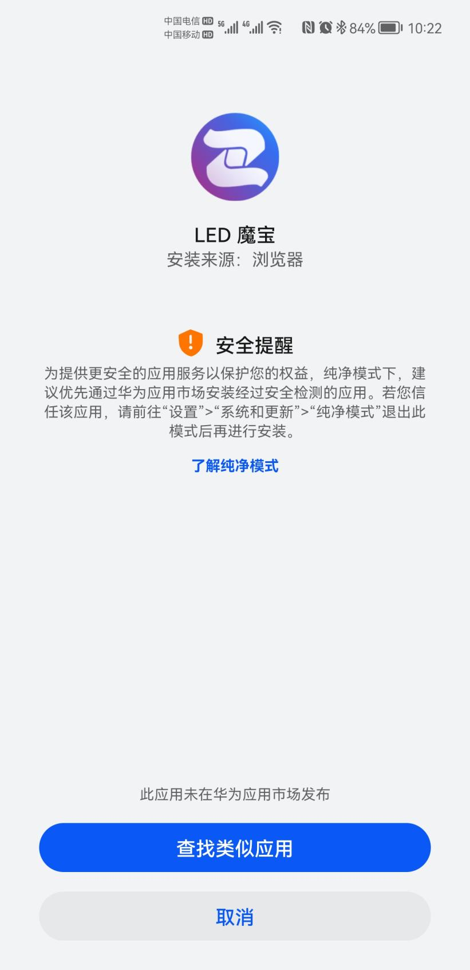

2，点击手机设置——系统和更新——纯净模式

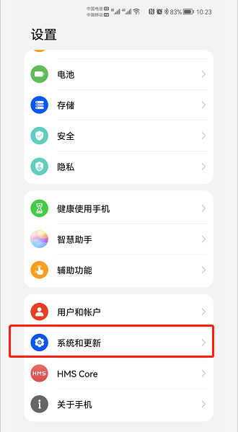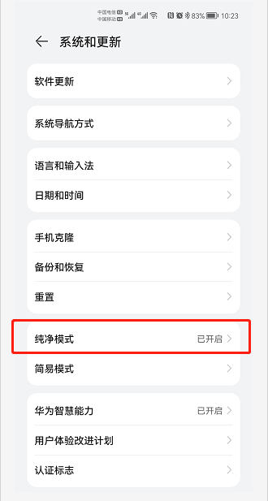

3，点击退出

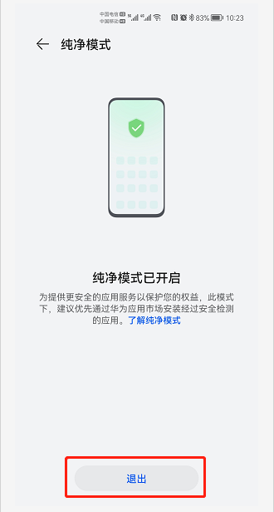

4，即可正常安装

